Vielseitig, präzise, intuitiv

MAFELL Oberfräse LO 55: ready to work

Die Vielzahl von Anwendungen und Fräserwerkzeugen macht die Oberfräse zum Allrounder bei der Bearbeitung von Oberflächen und Kanten. Das präzise Arbeiten hat bislang viel Zeit für den Einsatz von Fräsern und der Einstellung der Frästiefe verlangt. Bei der MAFELL Oberfräse (1.100 W) reduziert der werkzeuglose Fräserwechsel und die PERMAFIX-Höhenklemmung die Rüstzeit um ein Vielfaches gegenüber herkömmlichen Oberfräsen. Die schnelle und präzise Einstellung, die intuitive Handhabung, das ErgoBalance-Konzept und die neue Digitalelektronik MAFELL IPC mit DEBOOST-Funktion für Arbeiten an Stirnholz ermöglichen es, dass sich der Anwender auf das Fräsen konzentriert.

Nuten, Falzen, Fasen, Kopierringarbeiten, Bohren von Lochreihen: Die Vielfalt der Anwendungen und Fräser macht einen häufigen Wechsel erforderlich. Hierfür sind bei herkömmlichen Oberfräsen aufwändige Arbeitsschritte zum Entnehmen und Einsetzen notwendig – und ein Gabelschlüssel. Um den Aufwand zu vermeiden, nutzen viele Handwerker mehrere Oberfräser mit fest eingebauten Fräsern.

Bei der neuen MAFELL Oberfräse ist der elegant ins Werkzeuggehäuse integrierte Spannhebel für den werkzeuglosen Fräserwechsel nach unten zu drücken, der Fräser einzusetzen und der Spannhebel wieder nach oben einzuklappen. Eins, zwei, drei: ready to work.

Bei herkömmlichen Oberfräsen wird die Tiefeneinstellung mit einem Drehgriff an der Frontseite fixiert und häufig auf Grund der Positionierung auch als Führungsknauf verwendet. Dadurch kann unbeabsichtigt die Frästiefe verändert werden und zu Fehlern führen.

Frästiefe mit PERMAFIX-Klemmung fixiert

Bei der MAFELL Oberfräse LO 55 ist die Frästiefe mit der PERMAFIX-Klemmung dauerhaft fixiert. Mit einem Tastendruck wird diese gelöst. Die Frästiefe lässt sich seitlich am Gehäuse mit definierter Kraft und definiertem Weg an der Skala sicher bis 55 mm Tiefe einstellen. Wiederkehrende Frästiefen lassen sich mit einem Stufenanschlag fixieren. Bei Schwalbenschwanz-Einsätzen wird die Frästiefe geklemmt und gesichert.

Bei Oberfräsen wird häufig mit Kopierringen gearbeitet. Die bei der MAFELL LO 55 aus abriebfestem, sehr maßhaltigem GFK-verstärkten Kunststoff gefertigten Kopieraufsätze und -ringe werden mit einem Bajonett-Verschluss automatisch zentriert. Damit spart sich der Anwender das mühsame und zeitintensive Ausrichten.

Das Arbeiten auf dem Werkstück, auf der Führungsschiene, bei Kanten mit dem Parallelanschlag, erfordert für ein optimales Arbeitsergebnis wie bei der MAFELL LO 55 eine absolut plane Grundplatte, einen stabilen Stand und eine Griffposition, die ein Kippen und Verkanten vermeidet und gleichzeitig eine gute Sicht auf den Fräser erlaubt.

Das MAFELL Ergo Balance-Konzept beginnt bei der Oberfräse mit der Gehäuseform ohne Überstände und Störkanten. Die Oberfräse kann zum Fräserwechsel oder zum Einsetzen von Kopiereinlagen seitlich gelegt oder sicher auf dem Kopf gestellt werden – ohne das Werkstück oder das Werkzeug zu beschädigen.

Ergo Balance-Konzept und Intelligent Power Control

Die ergonomische Griffposition erlaubt zusammen mit der konstruktiven Schwingungsabsorption und den verschiedenen Möglichkeiten zum Höhenausgleich beim Arbeiten auf der Schiene und dem Parallelanschlag eine ruhige, sichere Führung, die frei von Schwingungsübertragungen ist.

Das breit angeordnete LED-Licht und die integrierte Absaugung in der Grundplatte ermöglichen einen sehr guten Blick auf den Fräser und das Werkstück.

Neben der Präzision und der zeitsparenden Handhabung überzeugt die neue Digitalelektronik. Die MAFELL Intelligent Power Control (IPC) steuert den Sanftanlauf, die Konstantdrehzahl bei Last (10.000 - 24.000 U/min), den Überlastschutz und den Wiederanlaufschutz. Mit der DEBOOS-Funktion wird die Leistung während des Fräsens um 30 % reduziert. Damit werden unerwünschte Verbrennungen des Holzes beim Übergang von Fräsungen längs der Faser zum Stirnholz vermieden.

Das umfangreiche Zubehör lässt vielfältige Anwendungen mit der MAFELL Oberfräse zu: Ausfräsungen mit dem Oberfräsenadapter LO-FA, Fasenbearbeitungen, Falz- und Nutfräsungen mit dem Parallelanschlag, Fräsungen mit den Kopierringen mit 20, 30 und 40 mm Durchmesser.

Der multifunktionale Oberfräsenadapter LO-FA ermöglicht zusätzliche Anwendungen: als Adapter auf der Führungsschiene F von MAFELL und anderen Führungsschienen, als Adapter für Ausfräsungen beispielsweise für Grifftaschen bis 255 mm Breite, als Zirkel für Fräsungen bis 380 mm Radius. Mit der Führungsschiene F-LR wird die Oberfräse zu einem präzisen und schnellen Bohrgerät für Lochreihen mit 32 mm Lochabstand.

Die MAFELL Oberfräse LO 55 wird im MAFELL Ordungssystem MAX 3 geliefert. Im Lieferumfang sind der Parallelanschlag, der Späneabweiser und drei Kopierringe enthalten.
https://lo55.mafell.de

Über MAFELL
Das 1899 gegründete Familienunternehmen ist Premiumhersteller für handgeführte Maschinen und Elektrowerkzeuge zur professionellen Holzbearbeitung insbesondere für das Zimmerei- und Schreinerhandwerk. Mit anerkannter Werkstoff- und Technologiekompetenz und gelebtem Qualitätsbewusstsein stellt MAFELL Produkte her, die den Anwender durch innovative Lösungen, Leistung, Präzision und Langlebigkeit überzeugen. 360 hoch qualifizierte Mitarbeiterinnen und Mitarbeiter produzieren ausschließlich am Standort Oberndorf/Neckar in einer für die Branche ungewöhnlich hohen Fertigungstiefe.
www.mafell.de

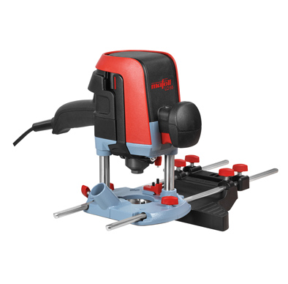
MAFELL Oberfräse LO 55 Produkt.jpg
Die MAFELL Oberfräse LO 55 ermöglicht ein einfaches, präzises und intuitives Arbeiten.
Foto: MAFELL

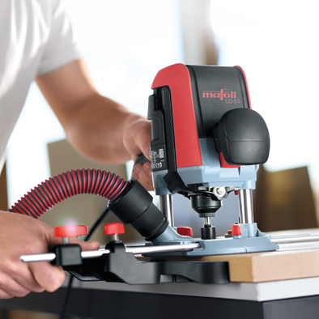
MAFELL Oberfräse LO 55 Anwendung.jpg
Die MAFELL Oberfräse LO 55 ermöglicht ein einfaches, präzises und intuitives Arbeiten.
Foto: MAFELL

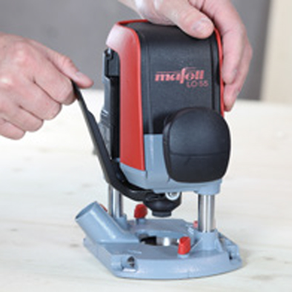
MAFELL Oberfräse LO 55 Spannhebel.jpg
Der werkzeuglose Fräserwechsel bei der MAFELL Oberfräse LO 55 spart viel Zeit.
Foto: MAFELL

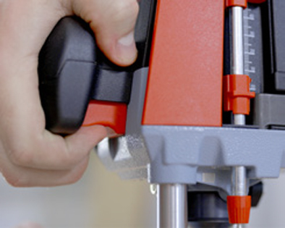
MAFELL Oberfräse LO 55 PERMAFIX.jpg
Bei der MAFELL Oberfräse LO 55 ist die Frästiefe mit der PERMAFIX-Klemmung dauerhaft fixiert.
Foto: MAFELL

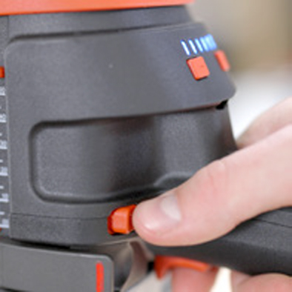
MAFELL Oberfräse LO 55 DEBOOST.jpg
DEBOOST-Funktion: Mit einem einfachen Tastendruck wird die Leistung während des Fräsens um 30 Prozent reduziert – ohne Ab- und Ansetzen.
Foto: MAFELL

Kontakt für Medien:

Volker Simon Ralf Kohler
Telefon: +49 7151/994567-11 Telefon: +49 7423/812-135
Telefax: +49 7151/994567-22 Telefax: +49 7423/812-218
E-Mail: simon@nota-bene-com.de E-Mail: ralf.kohler@mafell.de

nota bene communications GmbH MAFELL AG
Ratsgasse 6 Beffendorfer Straße 4
71384 Weinstadt 78727 Oberndorf
www.nota-bene-com.de www.mafell.de

